Přípravky A (roč. 2009 – 2010)) – závodí se jen na nářadích (kůň našíř, kruhy, bradla, hrazda)
AKROBACIE
ZP – rozběh – přemetový poskok – přemet stranou – výskok s ½ obratem – váha předklonmo (výdrž 2 s.) – stoj – kotoul vzad schylmo do vzporu ležmo – klik – ze vzporu ležmo tahem kotoul schylmo vpřed do placky (výdrž 2s.) – stoj na lopatkách (paže „za“hlavou) – kolébka do stoje (viz obr.) – přinožit, připažit.
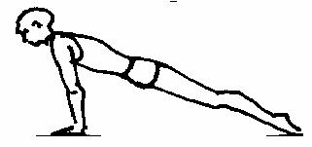
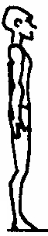
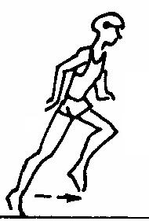
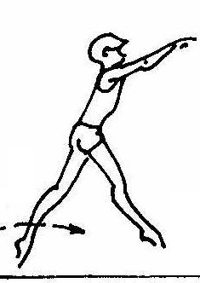
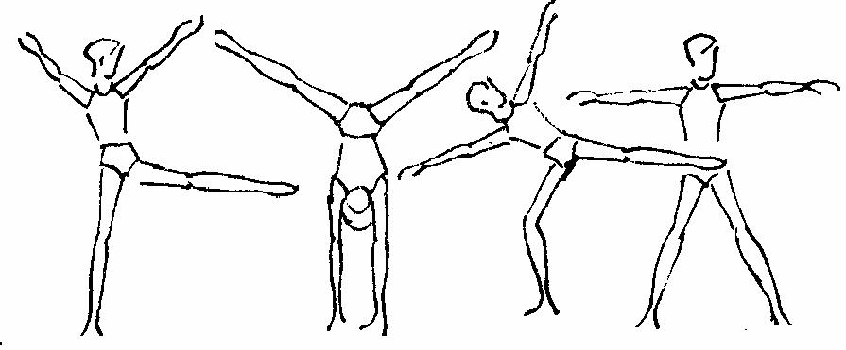
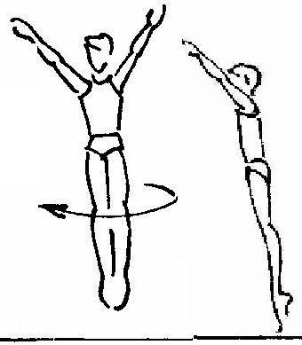
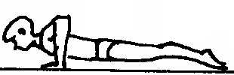
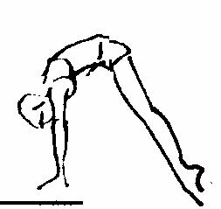
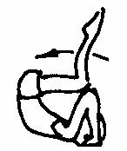
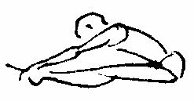
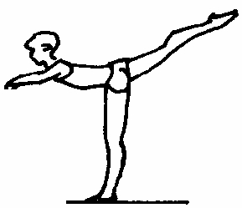
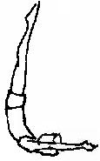
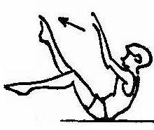
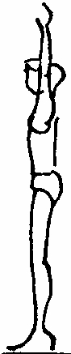
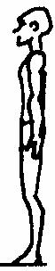
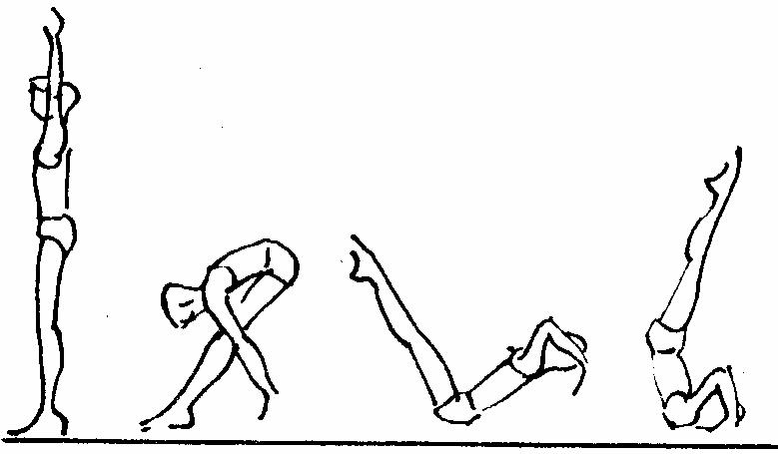
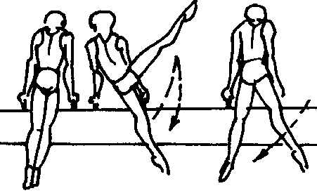
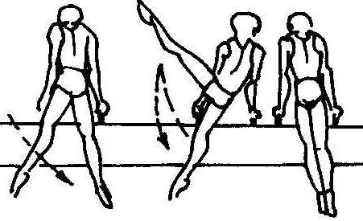
KŮŇ NAŠÍŘ
Výšvih únožmo pravou - výšvih únožmo levou – dtto pravou - dtto levou – seskok

KRUHY
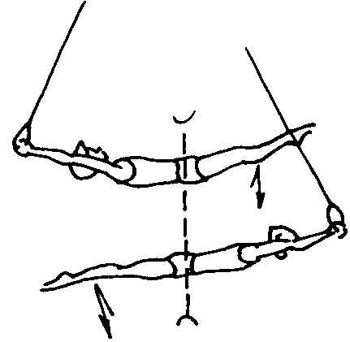
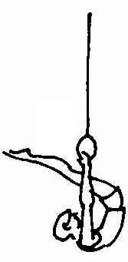
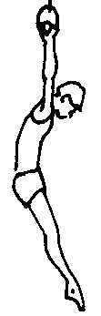
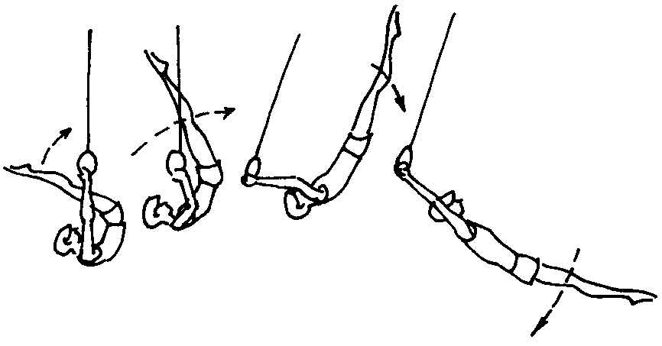
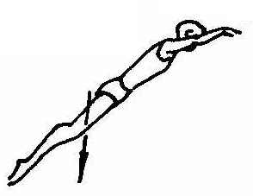
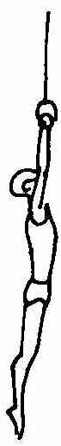
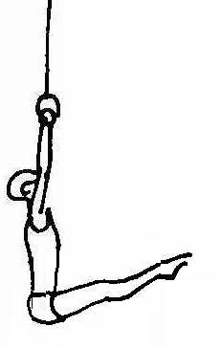
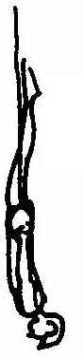
Přednos (výdrž 2 s.) – zákmih – předkmih-zákmih – předkmihem svis vznesmo – svis vzadu – svis střemhlav – hmitem ve svisu vznesmo nabrat kmih - zákmih – předkmih -zákmihem seskok do stoje na zemi.

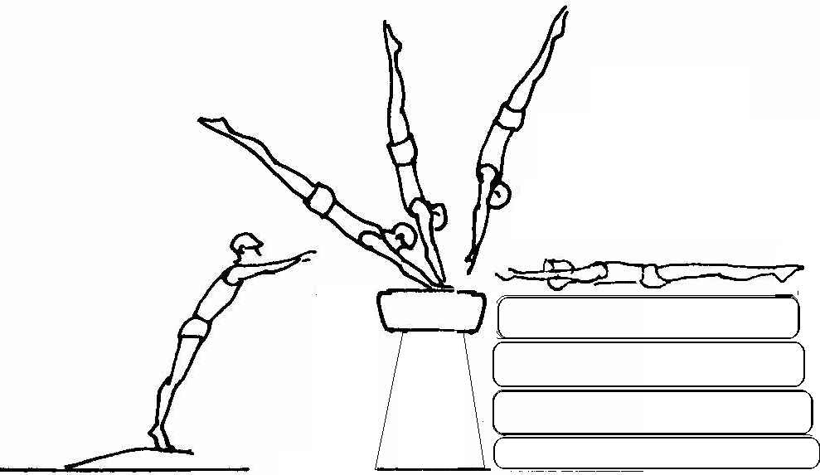
PŘESKOK
- bedna našíř cca 0.9 m, žíněnky do výšky bedny, můstek nebo malá trampolínka
- z můstku nebo malé trampolínky náskok do stoje na rukou na bedně, pád do lehu na zádech, nohy a paže mírně přizvednuté ze žíněnky (zpevněná poloha, bez prohnutí v bedrech) .

BRADLA
náskok do vzporu – předkmih – zákmih – předkmih - zákmih - výsed roznožmo - svírka (výdrž 2s.) - sed roznožmo – sesed - zákmih, předkmih - zákmihem seskok („do bradel“), paže napjaté
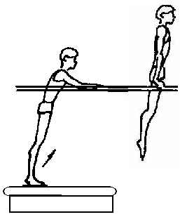
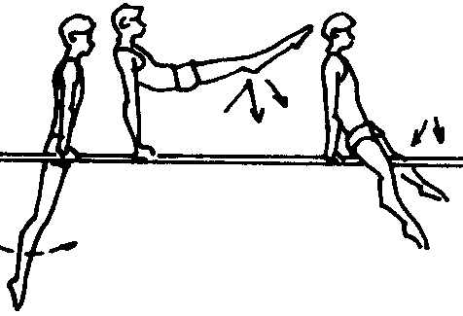
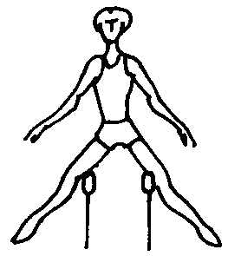
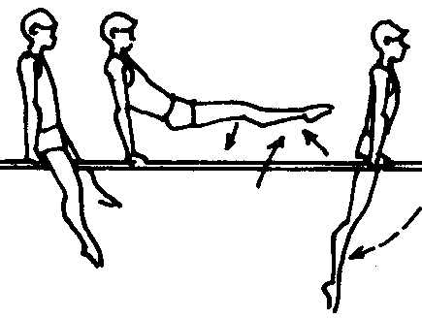
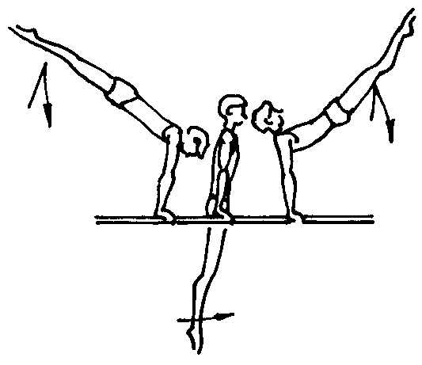
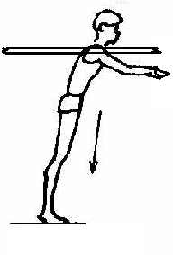

HRAZDA (výška po čelo)
ze stoje spatného na zemi výmyk tahem do vzporu - přešvih pravou (levou) vpřed do vzporu jízdmo – přešvihem únožmo levou (pravou) obrat do vzporu – odkmihem (paty alespoň nad úrovní žerdě) seskok do stoje na zemi (doskok).

